解説 －人気の反動について(４０)－
２００２年９月
http://www.u-u.co.jp/users/uuu/index.html
E-mail: uuu@u-u.co.jp 早川善輝

定例：８月度分データ分析

対象銘柄 東証１部 FAI銘柄（銀行、電力、ガス、証券除く値嵩含１１５９銘柄中）
調査期間 調査期間 個別銘柄２００２年３月～２００２年８月 ６ヶ月間
調査方法 月足が６ヶ月連続して陰線の銘柄を抽出
注意点 あくまでも機械的に抽出した銘柄ですので月足グラフにてＦＡＩルールにて適合するかはご判断下さい。

＜データ＞月別陰線発生数（十字含む）
陰線 | １２月 | １月 | ２月 | ３月 | ４月 | ５月 | ６月 | ７月 | ８月 | ９月 | １０月 | １１月
１本目 | 872 | 849 | 211 | 581 | 521 | 256 | 1086 | 873 | 817
２本目 | 706 | 596 | 142 | 67 | 263 | 76 | 240 | 815 | 617
３本目 | 250 | 479 | 96 | 45 | 24 | 29 | 70 | 191 | 573
４本目 | 202 | 163 | 69 | 28 | 17 | 4 | 27 | 61 | 136
５本目 | 120 | 128 | 30 | 17 | 12 | 4 | 4 | 22 | 43
６本目 | 107 | 73 | 22 | 9 | 8 | 3 | 4 | 3 | 16

抽出結果【６連続陰線】当月低位株は下記２銘柄
 | ６連続陰線 | ７連続陰線 | ８連続陰線 | 9連続陰線 | １0連続陰線 | 11連続陰線 | １2連続陰線
当月銘柄数 | 9 | 0 | 0 | 0 | 0 | 0 | １

- 8月度６連続陰線低位銘柄発生リスト
 | Code | Name |  |  |  | code | Name
⑫ | 1813 | 不動建設 | 57 |  |  | 5234 | 第一セメント | 179
 | 1837 | ハザマ | 24 |  |  | 5331 | ノリタケ | 392
 | 1914 | 日本基礎技術 | 302 |  |  | 5913 | 松尾橋梁 | 180
 | 1946 | トーエネック | 372 |  |  | 6506 | 安川電機 | 373
 | 4086 | 日本エアーリキー | 398 |  |  | 7260 | 富士機工 | 175

- 8月度６連続陰線解消銘柄発生リスト
 | Code | Name |  |  |  | code | Name
⑮ | 6793 | 山水電気 | 9

特別付録 ：毛抜き足低位リスト８月度
機械的に抽出したもので１円幅はリストアップしていません
code | Name |  |  | code | Name |  |  | code | name
1331 | ニチロ | 119 |  | 1890 | 東洋建設 | 50 |  | 6793 | 山水電気 | 10
1805 | 飛島建設 | 34 |  | 1895 | 大成ロテック | 154 |  | 8027 | ルシアン | 44
1806 | フジタ | 21 |  | 1952 | 新日本空調 | 380 |  | 8181 | 東天紅 | 238
1821 | 三井建設 | 39 |  | 2202 | 明治製菓 | 399 |  | 9113 | 乾汽船 | 54
1826 | 佐田建設 | 56 |  | 3203 | トーア紡 | 54 |  | 9152 | 関西汽船 | 32
1855 | 東急建設 | 69 |  | 6335 | 東京機械 | 297 |  | 9358 | 宇徳運輸 | 93
1861 | 熊谷組 | 24 |  | 6741 | 日本信号 | 306
当月は２０銘柄｡
６連続陰線は増加に転じ、１０～１１月に向けて再度の注目月が訪れるだろう。

サイクルレポート
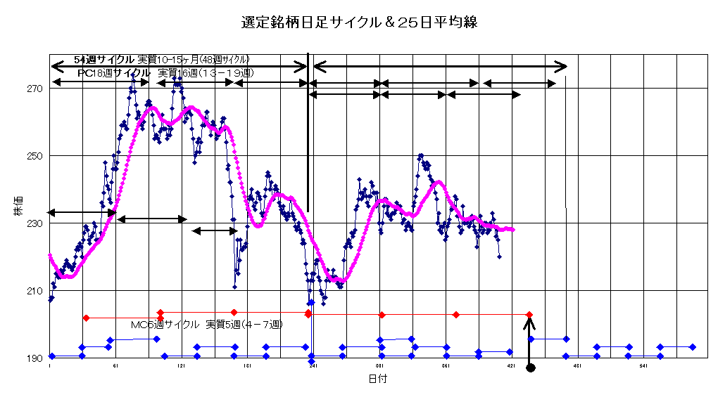
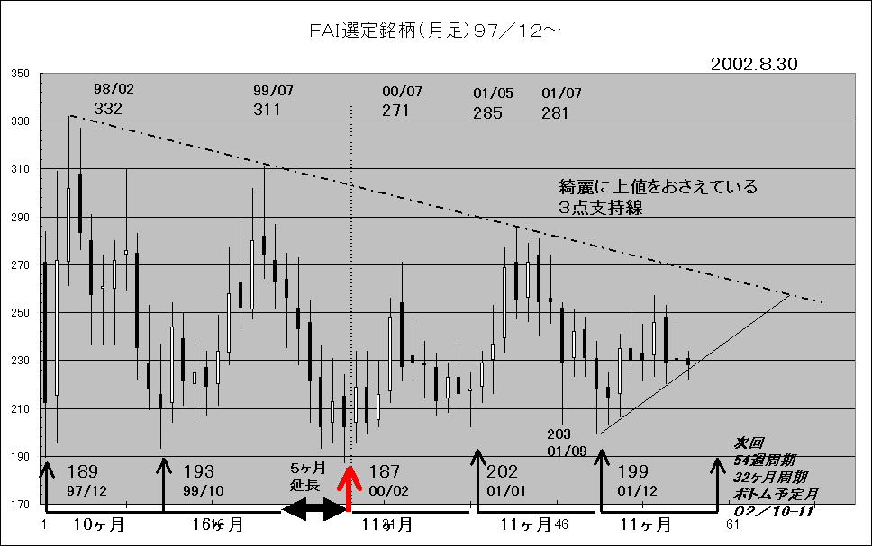

本日８月５日時点において、新５４週サイクルスタートから３７週目（１７４日目）である。現在は第三ＰＣの１０週目である。このとおりならば、相場はすでに新ＰＣスタート時の安値を下回ったので、弱気トレンドは今後３～９週後のＰＣの終了時まで続落する。期間的には、９月末週～１１月第一週までに迎える５４週サイクルボトムに向けて続落するだろう。その場合、長期の３２ヶ月サイクルボトムとも一致する。
また、６連続陰線的にもその時期と一致する。但し、価格的には００年２月につけた大底値１８７円は切らないだろう。

以上。

